МИНИСТЕРСТВО НАУКИ И ВЫСШЕГО ОБРАЗОВАНИЯ РОССИЙСКОЙ ФЕДЕРАЦИИ
Федеральное государственное бюджетное образовательное учреждение высшего
профессионального образования
КУБАНСКИЙ ГОСУДАРСТВЕННЫЙ УНИВЕРСИТЕТ
(ФГБОУ ВО «КубГУ»)

Кафедра мировой экономики и менеджмента

КУРСОВАЯ РАБОТА

Обеспечение экономической безопасности в сфере кредитования юрИДИЧЕСКИХ лиц

Работу выполнила_____________________________________ Е.А. Анохина
(подпись)

Специальность 38.05.01 Экономическая безопасность курс 3

Специализация Экономико-правовое обеспечение экономической безопасности

Научный руководитель
ученая степень,
должность __________________________________________ М.В. Плешакова
(подпись, дата)

Нормоконтролер
ученая степень,
должность __________________________________________ М.В.Плешакова
(подпись, дата)

Краснодар
2020

Содержание

Введение........................................................................................................... | 3
1 Теоретические основы обеспечения экономической безопасности в сфере кредитования юридических лиц…………………………….…..… | 5
1.1 Понятие, сущность и виды кредитных операций коммерческого банка…………………………………………………………………… | 5
1.2 Оценка кредитоспособности заемщика как важное условие обеспечения экономической безопасности в сфере кредитования юридических лиц……………………………………………...……… | 9
2 Анализ обеспечения экономической безопасности  в сфере кредитования юридических лиц (на примере  ПАО «Промсвязьбанк»)……....................................................................... | 15
2.1 Организационно-экономическая характеристика банка  ПАО «Промсвязьбанк» ………....................................................................... | 15
2.2 Анализ кредитных операций банка с юридическими лицами с позиции обеспечения экономической безопасности организации... | 20
3 Мероприятия по повышению экономической безопасности  банка в сфере кредитования юридических лиц…………………............ | 33
3.1 Мероприятия по совершенствованию кредитных операций банка с юридическими лицами…………………………………………...... | 33
3.2 Оценка влияния разработанных рекомендаций на экономическую безопасность банка ПАО «Промсвязьбанк»…...………………………….. | 36
Заключение....................................................................................................... | 39
Список использованных источников............................................................. | 41
Приложение А Годовая бухгалтерская отчетность за 2018 г...................... | 46
Приложение Б Годовая бухгалтерская отчетность за 2017 г...................... | 52
Приложение В Годовая бухгалтерская отчетность за 2016 г...................... | 56

Введение

Главным источником прибыли для коммерческого банка являются кредитные операции. От объёма кредитных операций с юридическими лицами, качества кредитного портфеля, размера просроченных ссуд юридических лиц зависит процентный доход банка, его прибыль, рентабельность, и, в конечном счете, экономическая безопасность кредитной организации. Вот почему обеспечение экономической безопасности в сфере кредитования юридических лиц – это актуальная для исследования тема.
Основной целью курсовой работы является исследование вопросов обеспечения экономической безопасности юридических лиц в сфере кредитования и разработка мероприятий по ее повышению.
Для достижения цели курсовой работы следует решить следующие задачи:
- рассмотреть понятие, сущность и виды кредитных операций коммерческого банка;
- изучить оценку кредитоспособности заемщика как важное условие обеспечения экономической безопасности в сфере кредитования юридических лиц;
- дать организационно-экономическую характеристику банка;
- проанализировать кредитные операции банка с юридическими лицами с позиции обеспечения экономической безопасности организации;
- разработать мероприятия по совершенствованию кредитных операций банка с юридическими лицами;
- оценить влияние разработанных рекомендаций на экономическую безопасность банка.
Объект исследования – система экономической безопасности
ПАО «Промсвязьбанк».
Предмет исследования – обеспечение экономической безопасности ПАО «Промсвязьбанк» в сфере кредитования юридических лиц.
Теоретико-методологическую основу работы составили труды отечественных авторов по проблемам обеспечения экономической безопасности в сфере кредитования юридических лиц, статьи периодических изданий, нормативно-правовые акты РФ.
Для решения поставленных задач в работе использовались методы вертикального и горизонтального анализа, сравнения, группировки, обобщения, метод финансовых коэффициентов.
Информационная база исследования представлена данными годовой бухгалтерской отчетности ПАО «Промсвязьбанк» за 2016-2018 гг.
Структура работы определена ее целью и задачами. Она состоит из введения, двух глав, структурированных на параграфы, заключения, списка использованных источников.

1 Теоретические основы обеспечения экономической безопасности в сфере кредитования юридических лиц

1.1 Понятие, сущность и виды кредитных операций коммерческого банка

Банковское дело – как правило, весьма выгодный бизнес, руководствующийся определенными принципами. Один из них – прибыльность. Стратегия банка заключатся в наиболее дешёвом приобретении капитала и продаже его по наиболее высокой ставке. В связи с этим большую часть активных операций банков составляет такой банковский продукт как кредит. Поэтому интерес исследователей к категориям «кредитные операции» и «кредит» не ослабевает.
Кредитные операции – это финансовые взаимоотношения, в которых одна сторона – кредитодатель, предоставляет во временное пользование ссуду в денежной или натуральной форме, а вторая сторона – заемщик, пользуется предоставленной ссудой на условиях возвратности и возмездности [37].
Кредитные операции – это форма финансовых отношений, при которой одно лицо (кредитор) предоставляет другому в пользование некоторую сумму средств на условиях возвратности, платности и срочности [29].
Кредитные операции представляют собой отношения между банком и его заемщиками по поводу выдачи кредита. При этом, кредит – это сложная экономическая категория, вследствие чего единой трактовки сущности данного понятия и его составляющих не может быть выработано. Как справедливо отмечают авторы И.М. Подколзина, И.Г. Анастасов и
А.В. Чернова А.В., без нормально функционирующего кредитного рынка работа отечественной экономки невозможна, так как кредит – это не просто сумма денег, выдаваемая заемщику под процент, но и наиболее востребованные экономические отношения, которые не оставляют ни одну сферу без своего вмешательства [31].
По мнению М.Л. Терешкина, кредит представляет собой одно из наиболее распространенных экономических явлений в современном цивилизованном мире [34].
На взгляд авторов Т.П. Носовой и Т.В. Порубель, кредит представляет собой товар, который продается за специфическую цену, а именно – за ссудный процент и на специфических условиях, т.е. на срок и с
возвратом [28].
В кредитные отношения вступают не только физические лица, но и представители малого, среднего и крупного бизнеса. Кредит – это форма движения денежного (ссудного) капитала, который передается в ссуду заемщику. Он трансформирует денежный капитал в ссудный, отражая суть отношений между кредиторами и заемщиками.
В процессе исторического развития кредит приобрел многообразные виды, основные из которых – это коммерческий, банковский и потребительский, ипотечный, государственный и международный кредит.
По определению Е.К. Можаровой и Д.М. Ермак, коммерческий кредит представляет собой товар, который продавец предоставляет покупателю с определенной отсрочкой платежа. За этот вид кредита взимается процент [26]. Существуют следующие разновидности коммерческого кредита: кредит с фиксированным сроком погашения, кредит с возвратом после фактической реализации заемщиком поставленной в рассрочку продукции, кредитование по открытому счету, т.е. вид кредита, который применяется при внутренних и (или) экспортно-импортных операциях, при котором продавец краткосрочно кредитует покупателя в форме предоставления отсрочки платежа.
Банковский кредит – это кредит, который предоставляется банками, фондами, ассоциациями любым хозяйственным субъектам (индивидуальным предпринимателям, юридическим лицам и т. п.) в виде денежных ссуд. Банковский кредит классифицируют по:
- срокам погашения (онкольные ссуды, кратко–, средне– и долгосрочные ссуды),
- способам погашения (ссуды, погашаемые единовременным платежом со стороны заемщика и погашаемые в рассрочку в течение всего срока действия кредитного договора),
- способу взимания ссудного процента (ссуды, процент по которым выплачивается в момент ее общего погашения; ссуды, процент по которым выплачивается равномерными взносами заемщика в течение всего срока действия кредитного договора; ссуды, процент по которым удерживается банком в момент непосредственной выдачи их заемщику),
- наличию обеспечения (доверительные (необеспеченные) ссуды; ссуды под финансовые гарантии третьих лиц, обеспеченные ссуды),
- целевому назначению (ссуды общего характера (нецелевые, несвязанные); целевые ссуды),
- категориям потенциальных заёмщиков (ссуды сельхозтоваропроизводителям; ссуды биржевым посредникам на фондовой бирже; ипотечные ссуды будущим владельцам недвижимости; межбанковские ссуды).
Обеспеченный кредит – это товарный кредит, в котором купленный товар является собственностью продавца-кредитора [8].
Необеспеченные кредиты представляют собой денежные кредиты, которые не обеспечены за счет активов заемщика. Они могут быть доступны в финансовых учреждениях под разными видами или маркетинговыми пакетами: задолженность по кредитной карте, личные кредиты, банковские овердрафты, кредитные линии, корпоративные облигации, одноранговое кредитование [24].
Потребительский кредит предоставляется частным лицам при покупке, прежде всего, потребительских товаров длительного пользования. Он реализуется или в форме продажи товаров с отсрочкой платежа через розничные магазины, или в форме предоставления денежной ссуды на потребительские цели.
Ипотечный кредит – это очень распространенный вид кредита, используемый многими людьми для приобретения недвижимости. Однако финансовому учреждению предоставляется гарантия – залоговое право на право собственности на недвижимость – до полного погашения ипотеки. Если заемщик не может выплатить ипотеку и нарушает условия договора, банк имеет законное право на продажу залоговой недвижимости с тем, чтобы погасить невыплаченную заемщиком сумму по кредиту.
Также, как и виды кредита, многообразны кредитные операции банка (таблица 1.1).

Таблица 1.1 – Виды кредитных операций [25]
Признак классификации | Вид кредитных операций
Метод кредитования | - кредитные операции по предоставлению цельной (разовой) ссуды,  - кредитные операции по предоставлению кредитной линии
По особенности участия кредита в кругообороте капитала | - авансовые кредитные операции,  - компенсационные кредитные операции
По степени обеспечения | - обеспеченные,  - необеспеченные
По сроку погашения | - срочные кредитные операции,  - онкольные кредитные операции
По способу погашения | - прямые кредитные операции,  - кредитные операции по предоставлению ссуды в рассрочку,  - кредитные операции по предоставлению кредита с участием, который погашается из выручки клиента банка
По виду процентной ставки | - кредитные операции по предоставлению ссуды с фиксированной процентной ставкой,  - кредитные операции по предоставлению ссуды сплавающей процентной ставкой

По данным таблицы 1.1 видно, что кредитные операции банка классифицируются по методу кредитования, по особенности участия кредита в кругообороте капитала, по степени обеспечения, сроку погашения, способу погашения, виду процентной ставки. Представленный перечень признаков классификации и видов кредитных операций не является исчерпывающим.
Таким образом, кредитные операции – это форма финансовых отношений, при которой одно лицо (кредитор) предоставляет другому в пользование некоторую сумму средств на условиях возвратности, платности и срочности. Они классифицируются по методу кредитования, по особенности участия кредита в кругообороте капитала, по степени обеспечения, сроку погашения, способу погашения, виду процентной ставки и т.д.

1.2 Оценка кредитоспособности заемщика как важное условие обеспечения экономической безопасности в сфере кредитования юридических лиц

Важным условием обеспечения экономической безопасности в сфере кредитования юридических лиц является оценка кредитоспособности заемщика.
Заёмщик – это одна из сторон кредитного договора, получающая для личного пользования от другой стороны деньги или другого имущества с обязанностью возврата. В условиях функционирования и организации взаимодействия банка и заёмщика проводится оценка кредитоспособности последнего с целью принятия управленческого решения по поводу выдачи кредита [19]. Именно кредитоспособность заемщика является важнейшим условием экономической безопасности банка, поскольку чем выше уровень кредитоспособности заемщиков, тем ниже кредитный риск и ссуды, безнадежные к взысканию.
Кредитоспособность – это возможность заёмщика в необходимом количестве и в срок возвращать долговые обязательства [11].
Кредитоспособность – это совокупность показателей, которые определяют состояние заёмщика в плане привлечения денежных средств и их возврата согласно договору [9].
Кредитоспособность – это показатель, отражающий способность заёмщика получить заемные денежные средства, и что немаловажно своевременно вернуть их с начисленными процентами за счет собственного капитала [10].
Кредитоспособность – это правовая и финансовая способность заёмщика получать заемные средства, а также возможность активов покрыть данные средства с процентами, согласно условиям кредитного договора. Кредитоспособность – элемент платежеспособности заёмщика [26].
Кредитоспособность заёмщика – юридического лица включает в себя следующие элементы. Во-первых, юридическую правоспособность, т.е. возможность обладать правами и обязанностями, основанную на организационно-правовой форме собственности, составе и репутации основателей организации, а также право осуществления всевозможных юридических сделок, при наличии лицензии на осуществление определенного вида деятельности. Во-вторых, техническую кредитоспособность, заключающуюся в ключевых факторах конкурентоспособности производимой продукции или услуг. В-третьих, основные элементы маркетинг-микс. В-четвертых, финансовую кредитоспособность, то есть возможность функционировать без заемных средств, а также гарантировать своевременное возмещение заемных денежных средств.
В отличие от его платежеспособности кредитоспособность создает оперативный прогноз погашения задолженности заёмщика. Платежеспособность заёмщика – это более обобщающий показатель, раскрывающий способность заёмщика расплатиться по обязательствам, а кредитоспособность – это периодическая система, включающая заемные денежные средства с процентами [27].
Сведения о кредитоспособности заёмщика необходимы всем субъектам кредитных отношений. Для коммерческого банка владение информацией о кредитоспособности заёмщика позволит обеспечить его экономическую безопасность, уменьшить риски потерь, срывов договоров и неплатежей, для заёмщика – юридического лица информированность о своем финансовом состоянии позволит разрабатывать стратегии дальнейшей деятельности, и позволит занимать определенную нишу на рынке.
В экономической литературе выделяют текущую и перспективную платежеспособность заёмщика – юридического лица. Первая заключается в таком состоянии заёмщика, при котором существуют денежные средства в активах для своевременного погашения обязательств. Вторая заключается в состоянии организации, при которой она сможет расплатиться по обязательствам в будущих периодах.
Кредитоспособность позволяет ответить на следующие важные вопросы:
− каким образом заёмщик уплачивал обязательства раньше (согласно условиям договора),
− имеет ли заёмщик возможность в случае возникновения экстренной ситуации закрыть свою задолженность.
Кредитоспособность заёмщиков влияет на экономическую безопасность банка, т.е. на возможность эффективного достижения основной его цели – получения прибыли за счет наиболее рационального выполнения функций в условиях влияния внешних и внутренних угроз [30]. Это влияние может быть позитивным (в случае высокого уровня кредитоспособности заёмщиков банка) и негативным (в случае низкого уровня кредитоспособности заёмщиков и высоких кредитных рисков).
Кредитные риски, напрямую влияющие на экономическую безопасность банков, – это риски возникновения убытков из-за неисполнения или неполного исполнения должником обязательств по возврату финансовых средств согласно договору. Понятие кредитных рисков неразрывно связано с источниками их возникновения, в качестве которых могут выступать как отдельные заёмщики, так и совокупность кредитных вложений. Первый случай представляет собой риск неплатёжеспособности заёмщика, а второй определяется как риск снижения стоимости части активов, представляющих собой совокупность выданных займов и приобретённых долговых обязательств [33].
Уровень кредитоспособности заёмщика выявляет уровень риска банка, который связан с выдачей кредита. Такой уровень может быть низким, средним, хорошим и высоким. От правильного определения кредитоспособности зависят такие параметры как вероятные риски кредитной организации, уровень кредитного портфеля, перспективы состояния долга в будущем, наличие задолженности и как итог – прибыль коммерческого банка и его экономическая безопасность.
Реализация принципов экономической безопасности в коммерческом банке в части мониторинга клиентов-заёмщиков означает, прежде всего, недопуск их банкротства. Анализ кредитоспособности заключается в определении возможности заёмщика вернуть запрашиваемый кредит по условиям договора. Банк в случае обращения потенциального клиента за кредитом определяет уровень риска и размер кредита. При оценке кредитоспособности юридических лиц банк уделяет особое внимание ее критериям, которые проиллюстрированы на рисунке 1.1.

Рисунок 1.1 – Критерии кредитоспособности заёмщиков – юридических
лиц [25]
Характер контрагента – это репутация заёмщиков, уровень осознанности необходимости вернуть кредит, понимание оснований для получения кредита, которые не противоречат политике кредитного учреждения. Способность заимствовать денежные средства сообщает банку о возможности клиента начать банковские взаимоотношения. Получение прибыли с целью погашения задолженности в ходе функционирования определяется способностью активов баланса покрывать обязательства заёмщика – юридического лица, размером полученной прибыли, а также движением денежных средств.
При рассмотрении капитала заемщика оценивают его достаточность, а также отношение собственного капитала к заемному в операцию кредитования. Обеспечение кредита – это всевозможное имущество заёмщика, которое уменьшает риск невозврата денежных средств.
Таким образом, в результате рассмотрения теоретических основ обеспечения экономической безопасности в сфере кредитования юридических лиц можно сделать следующие выводы. Кредит представляет собой услугу по предоставлению денежных средств под определенный процент и на установленный в кредитном договоре срок. Заёмщик – это одна из сторон кредитного договора, которая получает в собственность от другой стороны деньги или другие вещи, в определенные сроки и под определённый процент. Кредитные операции – это форма финансовых отношений, при которой одно лицо (кредитор) предоставляет другому в пользование некоторую сумму средств на условиях возвратности, платности и срочности. Они классифицируются по методу кредитования, по особенности участия кредита в кругообороте капитала, по степени обеспечения, сроку погашения, способу погашения, виду процентной ставки и т.д. Кредитоспособность – это показатель, отражающий возможность заёмщика получить кредит, и способность своевременного возврата данного кредита с процентами за счёт собственных средств. Платежеспособность – это более обобщающий показатель, определяющий платёжные возможности заёмщика, в то время, как кредитоспособность – периодическая система, включающая в себя сумму кредита с учётом процентов. Уровень кредитоспособности заёмщика выявляет уровень риска банка, который связан с выдачей кредита. Такой уровень может быть низким, средним, хорошим и высоким. Низкий уровень кредитоспособности заёмщиков будет способствовать снижению качества кредитного портфеля коммерческого банка и повышению необходимости формирования дополнительных резервов на возможные потери по ссудам, что может привести к снижению активов и прибыли коммерческого банка, а, значит, – уменьшению его экономической безопасности. Напротив, высокий уровень кредитоспособности заемщиков – юридических лиц будет способствовать высокому качеству кредитного портфеля банка, росту его прибыли и активов, повышению экономической безопасности кредитной организации.

2 Анализ обеспечения экономической безопасности в сфере кредитования юридических лиц (на примере ПАО «Промсвязьбанк»)

2.1 Организационно-экономическая характеристика банка
ПАО «Промсвязьбанк»

Публичное акционерное общество «Промсвязьбанк», являющееся материнской компанией банковской группы, было создано в Российской Федерации в 1995 г. в форме общества с ограниченной ответственностью и впоследствии, в июле 2001 г., преобразовано в закрытое акционерное общество; затем, в сентябре 2007 г., – в открытое акционерное общество и в декабре 2014 г. – в публичное акционерное общество).
Банк получил лицензию на осуществление банковских операций в рублях 12 мая 1995 г., лицензию на осуществление банковских операций в иностранной валюте с юридическими лицами – 30 декабря 1996 г., а 31 декабря 1997 г. банк получил лицензию на осуществление банковских операций в иностранной валюте с физическими лицами.
Полное фирменное наименование Банка на русском языке – Публичное акционерное общество «Промсвязьбанк», сокращенно –
ПАО «Промсвязьбанк»; на английском языке – Promsvyazbank Public Joint-Stock Company, сокращенно – Promsvyazbank PJSC.
Место нахождения банка: 109052, Российская Федерация, г. Москва, ул. Смирновская, д. 10, строение 22.
Банк оказывает содействие росту инвестиционной и коммерческой активности в экономике Российской Федерации, достигает получения оптимального размера прибыли от использования собственных и привлеченных средств, обеспечивает повышение капитализации Банка и его финансовой устойчивости.
Представим перечень основных направлений деятельности
ПАО «Промсвязьбанк» в виде рисунка 2.1.
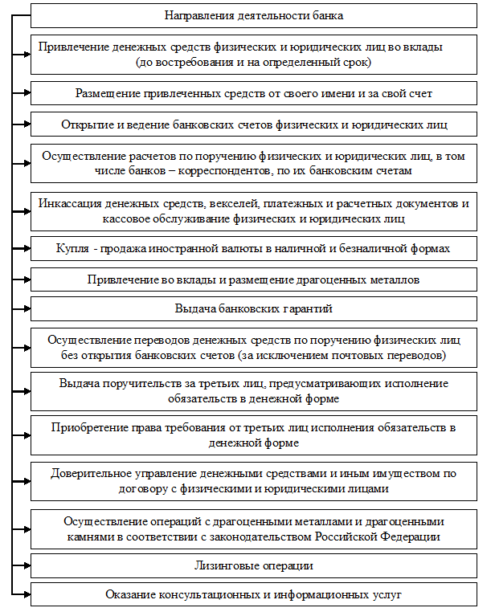
Рисунок 2.1 – Перечень основных направлений деятельности
ПАО «Промсвязьбанк» [40]

Организационная структура управления ПАО «Промсвязьбанк» представлена на рисунке 2.2.
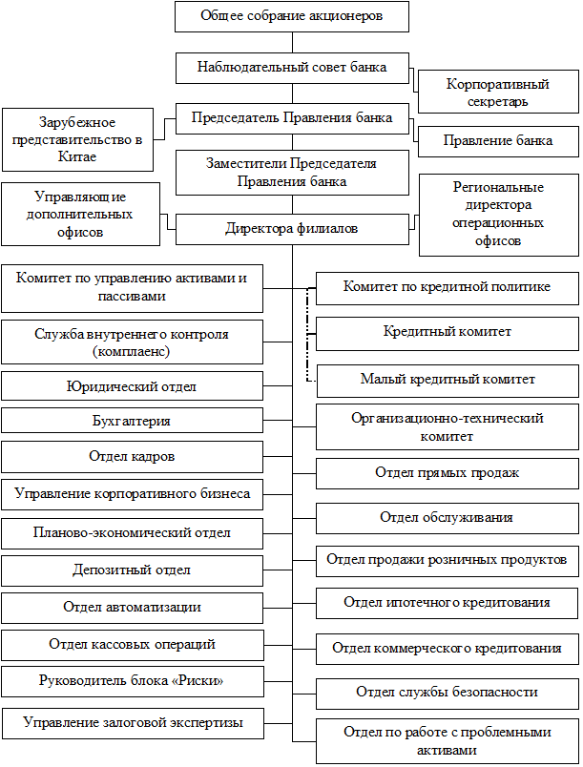
Рисунок 2.2 – Организационная структура управления
ПАО «Промсвязьбанк» [40]

По данным бухгалтерской отчетности банка (Приложения А-В), проанализируем его показатели деятельности за 2016-2018 гг. (таблица 2.1).

Таблица 2.1 – Основные показатели деятельности ПАО «Промсвязьбанк» в 2016-2018 гг.
18
Показатель | 2016 г. | 2017 г. | 2018 г. | Абсолютные  изменения, +/- |  | Темп роста, %
 |  |  |  | 2017 г. от  2016 г. | 2018 г. от 2017 г. | 2017 г.  к  2016 г. | 2018 г. к  2017 г.
Процентные доходы, млн руб. | 108356 | 103725 | 96395 | -4631 | -7330 | 95,73 | 92,93
Процентные расходы, млн руб. | 71489 | 65903 | 47576 | -5586 | -18327 | 92,19 | 72,19
Комиссионные доходы, млн руб. | 20275 | 25926 | 19768 | 5651 | -6158 | 127,87 | 76,25
Комиссионные расходы, млн руб. | 5714 | 6916 | 7252 | 1202 | 336 | 121,04 | 104,86
Прибыль (убыток) до налогообложения, млн руб. | 12739 | -195379 | -15108 | -208118 | 180271 | -1533,71 | 7,73
Прибыль (убыток) за отчетный период, млн руб. | 5789 | -203049 | -12355 | -208838 | 190694 | -3507,50 | 6,08
Прибыльность активов, % | 0,47 | -18,08 | -1,10 | -18,55 | 16,98 | х | х
Прибыльность основных операций, % | 1,14 | 0,08 | 2,09 | -1,06 | 2,01 | х | х
Прибыльность операций с ценными бумагами, % | -1,55 | -0,04 | -1,19 | 1,51 | -1,15 | х | х
Прибыльность операций с иностранной валютой, % | -0,27 | 0,06 | -0,24 | 0,33 | -0,30 | х | х
Чистая процентная маржа, % | 2,91 | 0,05 | 3,52 | -2,86 | 3,47 | х | х
Норматив мгновенной ликвидности, % | 108,10 | 189,40 | 133,20 | 81,30 | -56,20 | х | х
Норматив текущей ликвидности, % | 139,10 | 321,10 | 178,60 | 182,00 | -142,50 | х | х
Норматив долгосрочной ликвидности, % | 36,70 | 0 | 34,80 | -36,70 | 34,80 | х | х

По данным таблицы 2.1 видно, что процентные доходы
ПАО «Промсвязьбанк» в 2016 г. составляли 108356 млн руб., в 2017 г. они снизились на 4631 млн руб., достигнув только 95,73 % от уровня 2017 г., а в 2018 г. – еще на 7330 млн руб., составив 92,93 % от уровня показателя в 2017 г.
При этом процентные расходы кредитной организации уменьшаются на протяжении всего анализируемого отрезка времени, что положительно характеризует деятельность ПАО «Промсвязьбанк». Так в 2017 г. они уменьшились на 5586 млн руб. по сравнению с данными 2016 г., а в 2018 г. – на 18328 млн руб. в сравнении с показателем 2017 г.
Еще одним положительным моментом в работе кредитной организации является рост комиссионных доходов в 2017 г. Так, в 2016 г. они составляли 20275 млн руб., в 2017 г. увеличились до 25926 млн руб., но в 2018 г. составили 19768 млн руб., т.е. 76,25 % от уровня 2017 г. При этом комиссионные расходы увеличиваются. Если в 2016 г. они составляли 5714 млн руб., в 2017 г. – 6916 млн руб., то в 2018 г. – 7252 млн руб., т.е. 104,86 % от значения 2017 г.
Прибыль до налогообложения ПАО «Промсвязьбанк» получил лишь в 2016 г., когда она составила 12739 млн руб. В 2017-2018 гг. банком получен убыток до налогообложения в размере 195379 и 15108 млн руб., соответственно. Основной причиной убытка является начисление резервов. Прибыль банка за отчетный период в 2016 г. составляла 5789 млн руб., в 2017 г. был получен убыток за отчетный период в размере 203049 млн руб., в 2018 г. также получен убыток, но в меньшем размере, а именно – 12355 млн руб. или 6,08 % от уровня убытка в 2017 г.
Уровень мгновенной и текущей ликвидности ПАО «Промсвязьбанк» имеют удовлетворительное значение. Норматив долгосрочной ликвидности ПАО «Промсвязьбанк» на протяжении трех лет находится в пределах рекомендованных значений (должен быть не выше 120 %).
Таким образом, основные экономические показатели
ПАО «Промсвязьбанк» в 2016-2018 гг. свидетельствуют о преобладании отрицательных моментов в деятельности данной кредитной организации. Это проявляется в уменьшении процентных доходов, получении убытка до налогообложения и чистого убытка за отчетный период 2018 г., что свидетельствует о проблемах с обеспечением экономической безопасности кредитной организации.

2.2 Анализ кредитных операций банка с юридическими лицами с позиции обеспечения экономической безопасности организации

Прежде чем анализировать кредитные операции банка с юридическими лицами с позиции обеспечения экономической безопасности организации, на основе данных годовых отчетов ПАО «Промсвязьбанк» за 2016-2018 гг., опубликованных на его сайте, проанализируем динамику и структуру всех кредитных операций, совершаемых банком (таблица 2.2) и их обеспечение.

Таблица 2.2 – Динамика кредитных операций ПАО «Промсвязьбанк» в 2016-2018 гг., млн руб.
Показатель | 2016 г. | 2017 г. | 2018 г. | Абсолютные  изменения, +/- |  | Темп роста, %
 |  |  |  | 2017 г. от  2016 г. | 2018 г. от 2017 г. | 2017 г.  к  2016 г. | 2018 г. к  2017 г.
Кредиты корпоративным клиентам | 719901 | 645016 | 679318 | -74885 | 34302 | 89,60 | 105,32
Кредиты субъектам малого и среднего предпринимательства | 17090 | 105060 | 106203 | 87970 | 1143 | 614,75 | 101,09
Кредиты физическим лицам | 88177 | 92217 | 119269 | 4040 | 27052 | 104,58 | 129,34
Межбанковские кредиты | 56868 | 68309 | 339709 | 11441 | 271400 | 120,12 | 497,31
Итого | 882136 | 910602 | 1244499 | 28466 | 333897 | 103,23 | 136,67

Кредиты ПАО «Промсвязьбанк» корпоративным клиентам в 2016 г. составляли 719901 млн руб., в 2017 г. – 645016 млн руб., т.е. 89,60 % от уровня 2016 г., а в 2018 г. – 679318 млн руб., что составляет 105,32 млн руб. от значения 2017 г. Кредиты субъектам малого и среднего предпринимательства в банке за три года увеличились с 17090 до 106203 млн руб. При этом за 2017 г. они возросли на 87970 млн руб., а за 2018 г. – увеличились на 1143 млн руб., составив 101,09 % от уровня 2017 г.
Наглядно динамика кредитных операций ПАО «Промсвязьбанк» отражена на рисунке 2.3.

Рисунок 2.3 – Динамика кредитных операций ПАО «Промсвязьбанк»
за 2016-2018 гг., млн руб.

В банке увеличиваются кредиты физическим лицам. Так, в 2016 г. банком было выдано кредитов физическим лицам на сумму 88177 млн руб., в 2017 г. – 92217 млн руб., а в 2018 г. – 119269 млн руб., что на 29,34 % превышает значение 2017 г. Также в ПАО «Промсвязьбанк» увеличивается сумма выданных межбанковских кредитов. В 2016 г. межбанковские кредиты, выданные ПАО «Промсвязьбанк», составили 56868 млн руб., в 2017 г. они увеличились на 11441 млн руб., составив 120,12 % от уровня 2016 г., а в 2018 г. составили 339709 млн руб., т.е. 497,31 % от значения 2017 г.
Структура кредитных операций ПАО «Промсвязьбанк» за 2016-2018 гг. представлена в таблице 2.3.

Таблица 2.3 – Показатели структуры кредитных операций
ПАО «Промсвязьбанк» в 2016-2018 гг., %
Показатель | 2016 г. | 2017 г. | 2018 г. | Абсолютные  изменения, +/-
 |  |  |  | 2017 г. от  2016 г. | 2018 г. от 2017 г.
Кредиты корпоративным клиентам | 81,61 | 70,83 | 54,59 | -10,78 | -16,24
Кредиты субъектам малого и среднего предпринимательства | 1,94 | 11,54 | 8,53 | 9,60 | -3,01
Кредиты физическим лицам | 10,00 | 10,13 | 9,58 | 0,13 | -0,55
Межбанковские кредиты | 6,45 | 7,50 | 27,30 | 1,05 | 19,80
Итого | 100,00 | 100,00 | 100,00 | х | х

По данным таблицы 2.3 видно, что банк специализируется на выдаче корпоративных кредитов. В структуре банковских ссуд они составляли в 2016 г. 81,61 %, в 2017 г. – 70,83 %, а в 2018 г. – 54,59 %. Удельный вес кредитов субъектам малого и среднего предпринимательства в 2016 г. составлял всего 1,94 %, но к 2018 г. он возрос до 8,53 %, что связано с ростом числа и суммы выданных кредитов малым и средним предприятиям.
Кредиты физическим лицам в структуре банковских ссуд в 2016 г. составляли 10,00 %, в 2017 г. – 10,13 %, а в 2018 г. – 9,58 %, уменьшившись на 0,55 % по сравнению с данными 2017 г. Удельный вес межбанковских кредитов увеличивается. Если в 2016 г. он составлял 6,45 %, то в 2018 г. – 27,30 %, что связано с ростом суммы выданных межбанковских кредитов.
В целях снижения потенциальных потерь при осуществлении кредитных операций в случае реализации кредитного риска ПАО «Промсвязьбанк» использует механизм обеспечения принимаемых кредитных рисков в различных формах (недвижимость, движимое имущество, доли в капитале, права требования по договорам, поручительства, гарантии и иное).
В таблице 2.4 представлена динамика обеспечения банковских ссуд
ПАО «Промсвязьбанк» за 2016-2018 гг.

Таблица 2.4 – Динамика обеспечения кредитных операций
ПАО «Промсвязьбанк» в 2016-2018 гг., млн руб.
Показатель | 2016 г. | 2017 г. | 2018 г. | Абсолютные  изменения, +/- |  | Темп роста, %
 |  |  |  | 2017 г. от  2016 г. | 2018 г. от 2017 г. | 2017 г. к  2016 г. | 2018 г. к  2017 г.
Обеспечение I категории качества, в том числе: | 34251 | 30793 | 41864 | -3458 | 11071 | 89,90 | 135,95
договора страхования, обеспеченные государственными гарантиями | 0 | 0 | 30167 | 0 | 30167 | 0 | 0
поручительства и гарантии юридических лиц | 21545 | 19632 | 11223 | -1913 | -8409 | 91,12 | 57,17
гарантийные депозиты | 6256 | 5821 | 226 | -435 | -5595 | 93,05 | 3,88
залог собственных долговых ценных бумаг | 2235 | 1850 | 208 | -385 | -1642 | 82,77 | 11,24
иное | 4215 | 3490 | 40 | -725 | -3450 | 82,80 | 1,15
Обеспечение II категории качества, в том числе: | 34582 | 31036 | 23080 | -3546 | -7956 | 89,75 | 74,37
залог имущественных прав на недвижимое имущество | 78 | 88 | 17479 | 10 | 17391 | 112,82 | 19862,50
поручительства и гарантии юридических лиц | 2348 | 2668 | 4509 | 320 | 1841 | 113,63 | 169,00
залог прочих ценных бумаг | 32156 | 28280 | 1092 | -3876 | -27188 | 87,95 | 3,86

По данным таблицы 2.4 видно, что обеспечение I категории качества в ПАО «Промсвязьбанк» в 2016 г. составляло 34251 млн руб., в 2017 г. – 30793 млн руб., а в 2018 г. – 41864 млн руб., т.е. 135,95 % от уровня 2017 г.
К обеспечению I категории качества относятся договора страхования, обеспеченные государственными гарантиями. В 2016-2017 гг.
ПАО «Промсвязьбанк» не заключал таких договоров, а в 2018 г. заключил их на сумму 30167 млн руб.
Наглядно динамика обеспечения кредитных операций I категории качества в ПАО «Промсвязьбанк» за 2016-2018 гг. изображена на рисунке 2.4.

Рисунок 2.4 – Динамика обеспечения кредитных операций
ПАО «Промсвязьбанк» I категории качества за 2016-2018 гг., млн руб.

Динамика поручительств и гарантий юридических лиц I категории качества, полученных ПАО «Промсвязьбанк», отрицательна. В 2016 г. они составляли 21545 млн руб., в 2017 г. – 19632 млн руб., а в 2018 г. – 57,17 % от уровня 2017 г., т.е. 11223 млн руб.
Еще один вид обеспечения, которые использует банк для минимизации кредитного риска при осуществлении кредитных операций – это гарантийные депозиты. В 2016 г. они составляли в ПАО «Промсвязьбанк» 6256 млн руб., в 2017 г. – 5821 млн руб., а в 2018 г. – 226 млн руб., т.е. 3,88 % от уровня 2017 г. Из этого можно сделать вывод, что в случае неплатежей клиента на конец рассматриваемого периода банк имеет меньше прав самостоятельно удовлетворить свои денежные претензии к клиенту за счет средств гарантийных депозитов.
Обеспечение по залогу собственных долговых ценных бумаг в
ПАО «Промсвязьбанк» в 2016 г. составляло 2235 млн руб., в 2017 г. оно уменьшилось на 385 млн руб. или на 17,23 %, а в 2018 г. – еще на 1642 млн руб. или на 88,76 %. Иное обеспечение I категории качества, полученное
ПАО «Промсвязьбанк» в 2016 г. составляло 4215 млн руб., в 2017 г. – 3490 млн руб., а в 2018 г. – 40 млн руб., т.е. только 1,15 % от уровня показателя в 2017 г.
Динамика обеспечения II категории качества в ПАО «Промсвязьбанк» отрицательная. В 2016 г. оно составило 34582 млн руб., в 2017 г. – 31036 млн руб., а в 2018 г. – 23080 млн руб., что на 3546 млн руб. или на 25,63 % меньше, чем в 2017 г. Наглядно динамика обеспечения кредитных операций II категории качества в ПАО «Промсвязьбанк» за 2016-2018 гг. изображена на рисунке 2.5.

Рисунок 2.5 – Динамика обеспечения кредитных операций
ПАО «Промсвязьбанк» II категории качества за 2016-2018 гг., млн руб.
В ПАО «Промсвязьбанк» в 2016 г. под залогом находились имущественные права на недвижимое имущество II категории в сумме 78 млн руб., в 2017 г. – на 10 млн руб. или на 12,82 % больше, чем в 2016 г., а в 2018 г. – 17479 млн руб., что почти в 200 раз превышает значение этого показателя в 2017 г.
Поручительства и гарантии юридических лиц I категории качества, полученные ПАО «Промсвязьбанк», в 2016 г. составляли 2348 млн руб., в 2017 г. – 2668 млн руб., а в 2018 г. – 169,00 % от уровня 2017 г., т.е. 4509 млн руб. Динамика залога прочих ценных бумаг (II категория качества) в банке имеет тенденцию к уменьшению. В 2016 г. в залоге у банка находились прочие ценные бумаги на сумму 32156 млн руб., в 2017 г. – 28280 млн руб., а в 2018 г. – 1092 млн руб., т.е. 3,86 % от уровня 2017 г.
В таблице 2.5 представлена структура обеспечения кредитных операций ПАО «Промсвязьбанк» за 2016-2018 гг.

Таблица 2.5 – Структура обеспечения кредитных операций
ПАО «Промсвязьбанк» в 2016-2018 гг., %
Показатель | 2016 г. | 2017 г. | 2018 г. | Абсолютные  изменения, +/-
 |  |  |  | 2017 г. от  2016 г. | 2018 г. от 2017 г.
Обеспечение I категории качества, в том числе: | 100,00 | 100,00 | 100,00 | х | х
договора страхования, обеспеченные государственными гарантиями | 0 | 0 | 72,06 | 0 | 72,06
поручительства и гарантии юридических лиц | 62,90 | 63,75 | 26,81 | 0,85 | -36,95
гарантийные депозиты | 18,27 | 18,90 | 0,54 | 0,64 | -18,36
залог собственных долговых ценных бумаг | 6,53 | 6,01 | 0,50 | -0,52 | -5,51
иное | 12,31 | 11,33 | 0,10 | -0,97 | -11,24
Обеспечение II категории качества, в том числе: | 100,00 | 100,00 | 100,00 | х | х
залог имущественных прав на недвижимое имущество | 0,23 | 0,28 | 75,73 | 0,06 | 75,45
поручительства и гарантии юридических лиц | 6,79 | 8,60 | 19,54 | 1,81 | 10,94
залог прочих ценных бумаг | 92,98 | 91,12 | 4,73 | -1,86 | -86,39
По данным таблицы 2.5 видно, что в структуре обеспечения I категории качества в 2016-2017 гг. преобладали поручительства и гарантии юридических лиц (они составляли 62,90 % и 63,75 % от всего обеспечения банка I категории качества, соответственно), а в 2018 гг. – договора страхования, обеспеченные государственными гарантиями (72,06 % от всего обеспечения I категории качества). В структуре обеспечения II категории качества в 2016-2017 гг. преобладал залог ценных бумаг, на долю которого приходилось, соответственно, 92,98 и 91,12 % обеспечения
ПАО «Промсвязьбанк» этой категории качества. В 2018 г. 75,73 % обеспечения II категории качества в банке составляет залог имущественных прав на недвижимое имущество.
Динамика кредитных операций ПАО «Промсвязьбанк» с юридическими лицами за 2016-2018 гг. представлена в таблице 2.6.
По данным таблицы 2.6 видно, что кредиты юридическим лицам I категории качества, т.е. стандартные ссуды по которым отсутствует кредитный риск (вероятность финансовых потерь вследствие неисполнения либо ненадлежащего исполнения заемщиком обязательств по ссуде равна нулю) в ПАО «Промсвязьбанк» за период 2016-2018 гг. уменьшились с 273993 до 177996 млн руб. Так, в 2016 г. кредиты юридическим лицам первой категории качества составляли 273993 млн руб., в 2017 г. они снизились до 106545 млн руб., составив 38,89 % от уровня 2016 г. Это негативная тенденция, свидетельствующая о необходимости улучшения качества кредитного портфеля банка и совершенствования применяемых форм и методов обеспечения по кредитам юридических лиц. В 2018 г. кредиты юридическим лицам первой категории качества составили 177996 млн руб., т.е. 167,06 % от уровня 2017 г.
Кредиты юридическим лицам II категории качества, т.е. нестандартные ссуды с умеренным кредитным риском (вероятность финансовых потерь вследствие неисполнения либо ненадлежащего исполнения заемщиком обязательств по ссуде обусловливает ее обесценение в размере от 1 до 20 %) в ПАО «Промсвязьбанк» в 2016 г. составляли 234566 млн руб., в 2017 г. – 120853 млн руб., а в 2018 г. – 149881 млн руб., т.е. 124,02 % от значения 2017 г.

Таблица 2.6 – Динамика кредитных операций ПАО «Промсвязьбанк» с юридическими лицами (в разрезе категорий качества) в 2016-2018 гг., млн руб.
Показатель | 2016 г. | 2017 г. | 2018 г. | Абсолютные  изменения, +/- |  | Темп роста, %
 |  |  |  | 2017 г. от  2016 г. | 2018 г. от 2017 г. | 2017 г.  к  2016 г. | 2018 г. к  2017 г.
Кредиты юридическим лицам (без учета субъектов малого и среднего бизнеса и межбанковских кредитов), в том числе: | 719901 | 645016 | 679318 | -74885 | 34302 | 89,60 | 105,32
I категории | 273993 | 106545 | 177996 | -167448 | 71451 | 38,89 | 167,06
II категории | 234566 | 120853 | 149881 | -113713 | 29028 | 51,52 | 124,02
III категории | 109644 | 229993 | 40981 | 120349 | -189012 | 209,76 | 17,82
IV категории | 51102 | 51959 | 30428 | 857 | -21531 | 101,68 | 58,56
V категории | 50596 | 135666 | 280032 | 85070 | 144366 | 268,14 | 206,41
Кредиты субъектам малого и среднего предпринимательства, в том числе: | 17190 | 105060 | 106203 | 87870 | 1143 | 611,17 | 101,09
I категории | 992 | 13646 | 6365 | 12654 | -7281 | 1375,60 | 46,64
II категории | 9562 | 33629 | 46140 | 24067 | 12511 | 351,69 | 137,20
III категории | 1321 | 11632 | 8033 | 10311 | -3599 | 880,55 | 69,06
IV категории | 500 | 21849 | 5115 | 21349 | -16734 | 4369,80 | 23,41
V категории | 4814 | 24304 | 40550 | 19490 | 16246 | 504,86 | 166,84
Межбанковские кредиты, в том числе: | 56868 | 68309 | 339709 | 11441 | 271400 | 120,12 | 497,31
I категории | 56735 | 46152 | 325693 | -10583 | 279541 | 81,35 | 705,70
II категории | 0 | 10477 | 13333 | 10477 | 2856 | 0 | 127,26
III категории | 0 | 11019 | 0 | 11019 | -11019 | 0 | 0
IV категории | 0 | 0 | 0 | 0 | 0 | 0 | 0
V категории | 133 | 661 | 682 | 528 | 21 | 496,99 | 103,18
Итого | 793959 | 818385 | 1125230 | 24426 | 306845 | 103,08 | 137,49
Сомнительные ссуды (III категория качества) юридическим лицам в
ПАО «Промсвязьбанк» на протяжении 2016-2018 гг. уменьшились с 109644 до 40981 млн руб.
Кредиты юридическим лицам IV категории качества, т.е. проблемные ссуды с высоким кредитным риском (вероятность финансовых потерь вследствие неисполнения либо ненадлежащего исполнения заемщиком обязательств по ссуде обусловливает ее обесценение в размере от 51 до 100 %) в 2016 г. составляли в ПАО «Промсвязьбанк» 51102 млн руб. В 2017 г. они увеличились на 857 млн руб., т.е. на 1,68 %, а в 2018 г. – уменьшились на 21531 млн руб., составив 58,56 % от уровня 2016 г.
Крайне негативную динамику имеют кредиты юридическим лицам V категории качества, т.е. безнадежные ссуды. Всего за три года они увеличились с 50596 до 280032 млн руб.
Кредиты субъектам малого и среднего предпринимательства в 2016 г. составляли 17190 млн руб., за 2017 г. они увеличились на 87870 млн руб., а за 2018 г. – на 1143 млн руб., составив 101,09 % от уровня 2017 г.
При этом, кредиты субъектам малого и среднего предпринимательства I категории качества в 2018 г. увеличиваются менее высокими темпами, что отрицательно характеризует работу ПАО «Промсвязьбанк». Так в 2017 г. темп их роста составил 1375,60 % от уровня 2016 г., а в 2018 г. – 46,64 % от значения показателя в 2017 г.
Также в банке увеличиваются кредиты субъектам малого и среднего предпринимательства II категории качества. В 2016 г. они составляли 9562 млн руб., в 2017 г. – они увеличились до 33629 млн руб., что составляет 351,69 % от уровня 2017 г., а в 2018 г. достигли 46140 млн руб. или 137,20 % от уровня 2017 г.
В 2016 г. кредиты субъектам малого и среднего предпринимательства III категории качества составляли 1321 млн руб., в 2017 г. – 11632 млн руб., а в 2018 г. – 69,06 % от уровня 2017 г., т.е. 8033 млн руб.
Кредиты субъектам малого и среднего предпринимательства IV категории качества за три года увеличились с 500 до 5115 млн руб., а V категории качества – с 4814 до 40550 млн руб.
В 2016 г. межбанковские кредиты в ПАО «Промсвязьбанк» составили 56868 млн руб., из них 56735 млн руб. – I категории качества и 133 млн руб. – V категории качества. В 2017 г. межбанковские кредиты возросли до 68309 млн руб., составив 120,12 % от значения показателя за 2016 г. Из них 46152 млн руб. – это межбанковские кредиты I категории качества, 10477 млн руб. – II категории качества, 11019 млн руб. – III категории качества и 661 млн руб. – V категории качества. В 2018 г. межбанковские кредиты банка увеличились до 339709 млн руб. Рост показателя в основном обусловлен увеличением межбанковских кредитов I категории качества, безнадежные ссуды тоже увеличились, но всего на 21 млн руб.
В целях обеспечения своей экономической безопасности банк должен уделять больше внимания качеству кредитного портфеля и совершенствованию применяемых форм обеспечения кредитных операций с юридическими лицами.
В таблице 2.7 представлена структура кредитных операций
ПАО «Промсвязьбанк» с юридическими лицами (в разрезе категорий качества) за 2016-2018 гг.
По данным таблицы 2.7 видно, что в структуре корпоративных банковских ссуд ПАО «Промсвязьбанк» в 2016-2018 гг. преобладают кредиты юридическим лицам, не являющимися банками и субъектами малого и среднего предпринимательства. Причем, в 2016 г. 34,51 % кредитов, выданных таким юридическим лицам, имело I категорию качества, 29,54 % – II категорию качества, 13,81 % – III категорию качества и т.д. В 2018 г. качество кредитного портфеля юридических лиц значительно ухудшилось, т.к. доля кредитов юридическим лицам I категории качества снизилась до 15,82 %, II категории качества – до 13,32 %, III категории качества – до 3,64 %. При этом доля кредитов юридическим лицам V категории качества возросла с 6,37 до 24,89 %. Следовательно, изменение структуры кредитных операций в 2018 г. вызвало ухудшение качества кредитного портфеля банка, из чего можно сделать вывод, что в ПАО «Промсвязьбанк» возрос кредитный риск, что может негативно отразится на экономической безопасности кредитной организации.

Таблица 2.7 – Структура кредитных операций ПАО «Промсвязьбанк» с юридическими лицами (в разрезе категорий качества) в 2016-2018 гг., %
Показатель | 2016 г. | 2017 г. | 2018 г. | Абсолютные  изменения, +/-
 |  |  |  | 2017 г. от  2016 г. | 2018 г. от 2017 г.
Кредиты юридическим лицам (без учета субъектов малого и среднего бизнеса и межбанковских кредитов), в том числе: | 90,67 | 78,82 | 60,37 | -11,85 | -18,45
I категории | 34,51 | 13,02 | 15,82 | -21,49 | 2,80
II категории | 29,54 | 14,77 | 13,32 | -14,77 | -1,45
III категории | 13,81 | 28,10 | 3,64 | 14,29 | -24,46
IV категории | 6,44 | 6,35 | 2,70 | -0,09 | -3,65
V категории | 6,37 | 16,58 | 24,89 | 10,21 | 8,31
Кредиты субъектам малого и среднего предпринимательства, в том числе: | 2,17 | 12,84 | 9,44 | 10,67 | -3,40
I категории | 0,12 | 1,67 | 0,57 | 1,55 | -1,10
II категории | 1,20 | 4,11 | 4,10 | 2,91 | -0,01
III категории | 0,17 | 1,42 | 0,71 | 1,25 | -0,71
IV категории | 0,06 | 2,67 | 0,45 | 2,61 | -2,22
V категории | 0,61 | 2,97 | 3,60 | 2,36 | 0,63
Межбанковские кредиты, в том числе: | 7,16 | 8,35 | 30,19 | 1,19 | 21,84
I категории | 7,15 | 5,64 | 28,94 | -1,51 | 23,30
II категории | 0 | 1,28 | 1,18 | 1,28 | -0,10
III категории | 0 | 1,35 | 0 | 1,35 | -1,35
IV категории | 0 | 0 | 0 | 0 | 0
V категории | 0,02 | 0,08 | 0,06 | 0,06 | -0,02
Итого | 100,00 | 100,00 | 100,00 | х | х

На долю кредитов субъектам малого и среднего предпринимательства в 2016 г. приходилось 0,12 % кредитов банка I категории качества, 1,20 % – II категории качества, 0,17 % – III категории качества, 0,06 % – IV категории качества и 0,61 % – V категории качества. Однако, в 2018 г. удельный вес кредитов субъектам малого и среднего предпринимательства I категории качества составил 0,57 %, II категории качества – 4,10 %, III категории качества – 0,71 %, IV категории качества – 0,45 %, а V категории качества – 3,60 %.
Удельный вес межбанковских кредитов I категории качества в общей величине корпоративных банковских ссуд ПАО «Промсвязьбанк» за 2016-2018 гг. увеличился с 7,15 до 28,94 %, II категории качества – с 0 до 1,18 %, III и IV категории качества – не изменился, V категории качества – возрос с 0,02 до 0,06 %.
Структура кредитных операций ПАО «Промсвязьбанк» с юридическими лицами (в разрезе категорий качества) за 2016-2018 гг. ухудшилась, значительно возросла доля кредитов юридическим лицам, субъектам малого и среднего предпринимательства и межбанковские кредиты V категории качества, т.е. безнадежные.
Таким образом, на протяжении 2016-2018 гг. кредитные операции
ПАО «Промсвязьбанк» возросли, кредитная организация стала выдавать больше банковских ссуд, Однако, структура кредитных операций
ПАО «Промсвязьбанк» в 2016-2018 гг. ухудшилась, значительно возросла доля кредитов юридическим лицам, субъектам малого и среднего предпринимательства и межбанковские кредиты V категории качества (безнадежные), что, в частности, связано с тем, что в ПАО «Промсвязьбанк» не проводится оценка кредитоспособности заёмщиков – юридических лиц на основе анализа денежного потока и на основе анализа их делового риска. Кроме того, за три года значительно уменьшилась сумма выданных кредитов юридическим лицам (без учета субъектов малого и среднего бизнеса и межбанковских кредитов). Все это в совокупности и стало причиной понижения экономической безопасности банка.

3 Мероприятия по повышению экономической безопасности банка в сфере кредитования юридических лиц

3.1 Мероприятия по совершенствованию кредитных операций банка с юридическими лицами

В банковской отрасли конкуренция между коммерческими банками растет все больше и больше. Банки предлагают множество услуг, но большинство из них связаны с кредитами, например, бизнес-кредиты, текущие счета, платежные услуги, управление денежными средствами. Банки пытаются удовлетворить потребности клиентов – юридических лиц в различных кредитах. ПАО «Промсвязьбанк», как и многие другие банки сосредоточен на улучшении объемов кредитования. Тем не менее, высокие объемы кредитования не принесут большей прибыли, если банк не справится с кредитным риском. Для ПАО «Промсвязьбанк» кредиты являются самым крупным и наиболее очевидным источником кредитного риска. Однако,
ПАО «Промсвязьбанк» все чаще сталкивается с кредитным риском (или риском контрагента) по различным финансовым инструментам, кроме ссуд, включая акцепты, межбанковские операции, торговое финансирование, операции с иностранной валютой, финансовые фьючерсы, свопы, облигации, акции, опционы и расширение
Проведенное исследование свидетельствует о том, что в
ПАО «Промсвязьбанк» отрицательная динамика кредитов, выдаваемых крупным предприятиям, кроме того, в ПАО «Промсвязьбанк» не проводится оценка кредитоспособности заёмщиков – юридических лиц на основе анализа денежного потока и на основе анализа их делового риска. Между тем, основная причина проблем обеспечения экономической безопасности банка напрямую связана со слабыми кредитными стандартами для заемщиков и контрагентами, плохим управлением рисками портфеля и отсутствием внимания к изменениям в экономических или других обстоятельствах, которые могут привести к ухудшению кредитоспособности юридических лиц – заемщиков банка.
Мероприятия по совершенствованию кредитных операций банка представлены в таблице 3.1.

Таблица 3.1 – Мероприятия по совершенствованию кредитных операций ПАО «Промсвязьбанк» и повышению его экономической безопасности
Недостаток | Мероприятие | Результат
Отрицательная динамика кредитов, выдаваемых крупным предприятиям | Внедрить в продуктовую линейку кредитных продуктов банка кредит «Гигант», предназначенный для выдачи крупным корпоративным клиентам (за исключением банков) | - совершенствование кредитных операций банка,  - рост кредитного портфеля юридических лиц,  - рост процентных доходов банка,  - рост прибыли банка.
В ПАО «Промсвязьбанк» не проводится оценка кредитоспособности заёмщиков – юридических лиц на основе анализа денежного потока и на основе анализа их делового риска | Оценивать кредитоспособность компаний не только при помощи анализа системы финансовых коэффициентов, но и на основе анализа их денежных потоков и делового риска | - совершенствование кредитных операций банка,  - снижение вероятности ошибок при проведении оценки кредитоспособности юридических лиц,  - повышение уровня кредитоспособности юридических лиц,  - рост прибыли до налогообложения банка,  - рост прибыли банка за отчетный период,  - повышение показателей рентабельности банка.

Кредитный риск проще всего определить, как вероятность того, что заемщик или контрагент банка не сможет выполнить свои обязательства в соответствии с согласованными с ПАО «Промсвязьбанк» условиями. Цель управления кредитным риском заключается в максимизации скорректированной на риск доходности банка путем поддержания подверженности кредитному риску в пределах приемлемых параметров. ПАО «Промсвязьбанк» должен управлять кредитным риском, присущим всему портфелю, а также риском по отдельным кредитам или операциям. ПАО «Промсвязьбанк» также должен учитывать взаимосвязь между кредитным риском и другими рисками. Эффективное управление кредитным риском является критически важным компонентом комплексного подхода к управлению рисками и имеет важное значение для долгосрочного успеха ПАО «Промсвязьбанк» и обеспечения его экономической безопасности.
Поскольку подверженность кредитному риску продолжает оставаться ведущим источником проблем обеспечения экономической безопасности ПАО «Промсвязьбанк», банк и его надзорные органы должны быть в состоянии извлечь полезные уроки из прошлого опыта. ПАО «Промсвязьбанк» должен четко осознавать необходимость выявления, измерения, мониторинга и контроля кредитного риска, а также определения того, что он обладает достаточным капиталом для защиты от этих рисков и получает адекватную компенсацию за возникшие риски.
Таким образом, одной из финансовых услуг, которые вносят значительный вклад в доходы ПАО «Промсвязьбанк», является кредитование. Угрозами экономической безопасности банка является то, что: 1) в
ПАО «Промсвязьбанк» отрицательная динамика кредитов, выдаваемых крупным предприятиям; 2) в банке не проводится оценка кредитоспособности заёмщиков – юридических лиц на основе анализа денежного потока и на основе анализа их делового риска. В целях совершенствования кредитных операций и повышения экономической безопасности банка рекомендуется: внедрить в продуктовую линейку кредитных продуктов банка кредит «Гигант», предназначенный для выдачи крупным корпоративным клиентам (за исключением банков), оценивать кредитоспособность компаний не только при помощи анализа системы финансовых коэффициентов, но и на основе анализа их денежных потоков и делового риска. Перейдем к оценке влияния разработанных рекомендаций на экономическую безопасность банка.

3.2 Оценка влияния разработанных рекомендаций на экономическую безопасность банка ПАО «Промсвязьбанк»

В целях совершенствования кредитных операций и повышения экономической безопасности ПАО «Промсвязьбанк» предлагается внедрить в продуктовую линейку кредитных продуктов банка кредит «Гигант», предназначенный для выдачи крупным корпоративным клиентам (за исключением банков). В настоящее время годовая процентная ставка по кредитам крупным корпоративным предприятиям в банке не фиксирована и устанавливается отдельно по каждой корпорации, с учетом особенностей ее деятельности, сроков кредитования и размера кредита [40]. Средняя хронологическая годовая процентная ставка по кредитам, выдаваемым крупным предприятиям, в 2018 г. в ПАО «Промсвязьбанк» составила 9,2 %. Предлагается уменьшить ее до 8,9 %.
Опрос потенциальных крупных корпоративных заемщиков показал, что новым кредитным продуктом заинтересовалось несколько заемщиков. Ожидаемый рост кредитного портфеля юридических лиц после выдачи им кредитов линейки «Гигант» составит 49280 млн руб., т.е. после реализации первого мероприятия кредитный портфель по корпоративным клиентам банка составит:
679318 + 49280 = 728598 млн руб.
Процентные доходы банка и прибыль банка до налогообложения за счет реализации данного мероприятия в год возрастут на:
(728598 · 8,9 %) – (679318 · 9,2 %) = 2347,97 млн руб.
В целях расчёта эффективности от реализации второго мероприятия автором была проведена оценки кредитоспособности 20 клиентов банка по методике ПАО «Промсвязьбанк» и по двум методикам оценки кредитоспособности юридических лиц, предлагаемым к внедрению. Анализ полученных данных показал, то точность модели повысилась на 0,3 %, что способствует уменьшению ущерба от списания безнадежных к взысканию долгов на 15 млн руб в год.
Индикаторы экономической безопасности ПАО «Промсвязьбанк» в сфере кредитования юридических лиц до и после реализации мероприятий представлены в таблице 3.2.

Таблица 3.2 – Индикаторы экономической безопасности
ПАО «Промсвязьбанк» в сфере кредитования юридических лиц до и после реализации мероприятий, млн руб.
Показатель | 2018 г. | Проект | Абсолютные | Темп роста, %
 |  |  | изменения, +/-
Процентные доходы | 96395 | 96734 | 2687 | 100,35
Объем кредитных операций банка с юридическими лицами, в том числе: | 1125230 | 1174510 | 49280 | 104,38
кредиты корпоративным клиентам | 679318 | 728598 | 49280 | 107,25
кредиты субъектам малого и среднего предпринимательства | 106203 | 106203 | 0 | 100,00
межбанковские кредиты | 339709 | 339709 | 0 | 100,00
Сумма безнадежных к взысканию кредитов корпоративным клиентам | 321 | 306 | -15 | 95,33
Прибыль (убыток) до налогообложения, млн руб. | -15108 | -12406 | 2702 | 82,12
Прибыль (убыток) за отчетный период, млн руб. | -12355 | -9653 | 2702 | 78,13

По данным таблицы 3.2 видно, что в результате реализации двух мероприятий кредитные операции банка будут усовершенствованы, что проявится в:
- росте объема кредитных операций ПАО «Промсвязьбанк» на 49280 млн руб.,
- уменьшении суммы безнадежных к взысканию кредитов корпоративным клиентам на 15 млн руб.,
- сокращении убытка до налогообложения и чистого убытка за отчетный период на 2702 млн руб.
Наглядно объем кредитных операций банка с юридическими лицами до и после реализации мероприятий изображен на рисунке 3.1

Рисунок 3.1 – Объем кредитных операций ПАО «Промсвязьбанк» с
юридическими лицами до и после реализации мероприятий, млн руб.

Все это способствует укреплению экономической безопасности кредитной организации.
Таким образом, в результате реализации двух мероприятий кредитные операции банка будут усовершенствованы, что проявится в росте объема кредитных операций ПАО «Промсвязьбанк» на 49280 млн руб., уменьшении суммы безнадежных к взысканию кредитов корпоративным клиентам на 15 млн руб., сокращении убытка до налогообложения и чистого убытка за отчетный период на 2702 млн руб. и повышении экономической безопасности кредитной организации.

Заключение

Цель курсовой работы достигнута. Систематизированы теоретические основы обеспечения экономической безопасности в сфере кредитования юридических лиц. Выявлено, что кредит представляет собой услугу по предоставлению денежных средств под определенный процент и на установленный в кредитном договоре срок. Кредитные операции – это форма финансовых отношений, при которой одно лицо (кредитор) предоставляет другому в пользование некоторую сумму средств на условиях возвратности, платности и срочности. Они классифицируются по методу кредитования, по особенности участия кредита в кругообороте капитала, по степени обеспечения, сроку погашения, способу погашения, виду процентной ставки и т.д. Кредитоспособность – это показатель, отражающий возможность заёмщика получить кредит, и способность своевременного возврата данного кредита с процентами за счёт собственных средств. Уровень кредитоспособности заёмщика выявляет уровень риска банка, который связан с выдачей кредита. Такой уровень может быть низким, средним, хорошим и высоким. Низкий уровень кредитоспособности заёмщиков будет способствовать снижению качества кредитного портфеля коммерческого банка и повышению необходимости формирования дополнительных резервов на возможные потери по ссудам, что может привести к снижению активов и прибыли коммерческого банка, а, значит, – уменьшению его экономической безопасности. Напротив, высокий уровень кредитоспособности заемщиков – юридических лиц будет способствовать высокому качеству кредитного портфеля банка, росту его прибыли и активов, повышению экономической безопасности кредитной организации.
ПАО «Промсвязьбанк» – это банк, созданный в 1995 г., который входит в десятку крупнейших кредитных организаций, работающих в России. Основные экономические показатели ПАО «Промсвязьбанк» в 2016-2018 гг. свидетельствуют о преобладании отрицательных моментов в деятельности данной кредитной организации. Это проявляется в уменьшении процентных доходов, получении убытка до налогообложения и чистого убытка за отчетный период 2018 г., что свидетельствует о проблемах с обеспечением экономической безопасности кредитной организации.
На протяжении 2016-2018 гг. кредитные операции ПАО «Промсвязьбанк» возросли, кредитная организация стала выдавать больше банковских ссуд, Однако, структура кредитных операций ПАО «Промсвязьбанк» в 2016-2018 гг. ухудшилась, значительно возросла доля кредитов юридическим лицам, субъектам малого и среднего предпринимательства и межбанковские кредиты V категории качества (безнадежные), что, в частности, связано с тем, что в ПАО «Промсвязьбанк» не проводится оценка кредитоспособности заёмщиков – юридических лиц на основе анализа денежного потока и на основе анализа их делового риска. Кроме того, за три года значительно уменьшилась сумма выданных кредитов юридическим лицам (без учета субъектов малого и среднего бизнеса и межбанковских кредитов). Все это в совокупности и стало причиной понижения экономической безопасности банка.
В целях совершенствования кредитных операций и повышения экономической безопасности банка рекомендуется: внедрить в продуктовую линейку кредитных продуктов банка кредит «Гигант», предназначенный для выдачи крупным корпоративным клиентам (за исключением банков), оценивать кредитоспособность компаний не только при помощи анализа системы финансовых коэффициентов, но и на основе анализа их денежных потоков и делового риска.
В результате реализации двух мероприятий кредитные операции банка будут усовершенствованы, что проявится в росте объема кредитных операций ПАО «Промсвязьбанк» на 49280 млн руб., уменьшении суммы безнадежных к взысканию кредитов корпоративным клиентам на 15 млн руб., сокращении убытка до налогообложения и чистого убытка за отчетный период на 2702 млн руб. и повышении экономической безопасности кредитной организации.

Список использованных источников

- Федеральный закон от 02.12.1990 г. № 395-1 (ред. от 27.12.2019 г.) «О банках и банковской деятельности» (с изм. и доп., вступ. в силу с 08.01.2020 г.) // СПС Консультант Плюс.
- Федеральный закон от 16.07.1998 г. № 102-ФЗ (ред. от 03.04.2020 г.) «Об ипотеке (залоге недвижимости)»
- Федеральный закон от 10.07.2002 г. № 86-ФЗ (ред. от 03.04.2020) «О Центральном банке Российской Федерации (Банке России)» (с изм. и доп., вступ. в силу с 12.04.2020 г.) // СПС Консультант Плюс.
- Федеральный закон от 30.12.2004 г. № 218-ФЗ (ред. от 03.04.2020 г.) «О кредитных историях» // СПС Консультант Плюс.
- Федеральный закон от 21.12.2013 г. № 353-ФЗ (ред. от 03.04.2020) «О потребительском кредите (займе)» // СПС Консультант Плюс.
- Положение Банка России от 04.07.2018 г. № 646-П «О методике определения собственных средств (капитала) кредитных организаций («Базель III»)» (ред. от 06.06.2019 г.) // СПС Консультант Плюс.
- Аюпов А.А., Вавилов Д.Л., Шерстобитова А.А. Оценка кредитоспособности заемщика на основе альтернативных методик // Инновационное развитие экономики. – 2018. – № 1 (43). – С. 201-211.
- Банковское дело / О.И. Лаврушин [и др.]. – М.: КноРус, 2018. – 800 с.
- Банковское дело. Управление и технологии: учебник / Под ред.
А.М. Тавасиева. – М.: ЮНИТИ, 2014. – 671 c.
- Банковское дело: учебник / Под ред. Е.Ф. Жукова, Н.Д. Эриашвили. – М.: ЮНИТИ, 2016. – 687 c.
- Белотелова Н.П., Белотелова Ж.С. Деньги. Кредит. Банки: учебник. – М: Дашков и К^{о}, 2019. – 400 с.
- Беляева Е.С., Алехина Е.С. Методические аспекты оценки и прогнозирования кредитоспособности организации // Известия Юго-Западного государственного университета. Серия: Экономика. Социология. Менеджмент. – 2018. – Т. 8. – № 4 (29). – С. 214-222.
- Боброва О.П. Оценка кредитоспособности физических лиц // Экономика. Социология. Право. – 2019. – № 2 (14). – С. 27-32.
- Бородин В.А. Некоторые аспекты кредитоспособности заемщика // Современная экономика: актуальные вопросы, достижения и инновации: сборник статей XIII Международной научно-практической конференции: в 2 частях. – 2018. – С. 114-116.
- Грозина А.А., Павлуцких М.В., Оздимирова М.А. Оценка эффективности кредитных операций банка // Современные проблемы финансового регулирования и учета в агропромышленном комплексе: Материалы II Всероссийской (национальной научно-практической конференции с международным участием) / Под ред. С.Ф. Сухановой. – 2018. – С. 555-558.
- Громыко В.Э. Использование современных аналитических инструментов как направление совершенствования кредитных операций коммерческих банков // Молодежь и научно-технический прогресс: сборник докладов XI международной научно-практической конференции студентов, аспирантов и молодых ученых: в 4 томах / Под. ред. В.Н. Рощупкиной. – 2018. – С. 194-197.
- Гудкова О.В., Севрюкова С.В. Анализ кредитных операций банка с физическими лицами // Тенденции и перспективы развития банковской системы в современных экономических условиях: материалы международной научно-практической конференции. – 2018. – С. 225-231.
- Гурфова С.А. Кредитные операции Сбербанка с физическими лицами // Успехи современной науки и образования. – 2018. – № 4. –
С. 65-69.
- Киреев В.Л. Банковское дело. Краткий курс: учеб. пособие. – Спб.: Лань Спб, 2019. – 208 с.
- Кочеткова У.В. Значение анализа кредитных операций коммерческого банка в современных экономических условиях // Современные проблемы и перспективы развития банковского сектора: мматериалы IV Всероссийской научно-практической (заочной) конференции / Под. ред. Я.Ю. Радюковой. – 2019. – С. 60-66.
- Кулигина Н.Д. Оценка кредитоспособности заемщика как способ снижения кредитного риска // Современная наука: актуальные вопросы, достижения и инновации: сборник статей VII Международной научно-практической конференции: в 4 ч. – Пенза, 2019. – С. 49-51.
- Курманкожоева У.Ж. Анализ кредитных операций коммерческих банков Кыргызской Республики // Российская наука и образование сегодня: проблемы и перспективы. – 2019. – № 5 (30). – С. 37-39.
- Матвеева А.К. Совершенствование методики оценки кредитоспособности заемщиков // Инновационные научные исследования: теория, методология, практика: материалы Международной (заочной) научно-практической конференции / Под ред. А.И. Вострецова. –2019. –
С. 84-87.
- Меньшенина А.С. Особенности регулирования кредитных отношений в Российской Федерации // Перспективы социально-экономического развития в XXI столетии: инновационные, финансовые, информационные и правовые аспекты: сборник научных трудов Международной научно-практической конференции / Под ред. В.Н. Немцева, А.Г. Васильевой. – 2019. – С. 27-33.
- Меньшенина А.С. Особенности регулирования кредитных отношений в Российской Федерации // Перспективы социально-экономического развития в XXI столетии: инновационные, финансовые, информационные и правовые аспекты: сборник научных трудов Международной научно-практической конференции / Под ред.
В.Н. Немцева, А.Г. Васильевой. – 2019. – С. 27-33.
- Можарова Е.К., Ермак Д.М. Кредит: понятие, виды, правовая характеристика // Современная наука: теория и практика: материалы Международной (заочной) научно-практической конференции. – 2018. –
С. 241-245.
- Монгуш О.Н., Оюн Ш.В., Ооржак С.А. Анализ кредитоспособности потенциальных заемщиков: современная наука: актуальные вопросы, достижения и инновации: сборник статей Международной научно-практической конференции. В 2 частях. – 2018. – С. 59-61.
- Носова Т.П., Порубель Т.В. Основные виды кредитов в Российской Федерации, их особенности и отличительные черты // Современная экономика: актуальные вопросы, достижения и инновации: сборник статей XII Международной научно-практической конференции. В 4-х частях. – 2017. – С. 212-215.
- Павлова Ю.А. Основные принцип взаимодействия субъектов банковского кредитования // Вестник Томского государственного университета. Экономика. – 2019. – № 47. – С. 153-164.
- Панкова Т.Н. Развитие методики анализа кредитоспособности заемщика как перспективное направление кредитных отношений // Российская экономика: взгляд в будущее: материалы IV Международной научно-практической конференции: в 3 частях. Тамбовский государственный университет имени Г.Р. Державина. – 2018. – С. 362-372.
- Подколзина И.М., Анастасов И.Г., Чернова А.В. Роль кредита в экономике современного общества // Инновационные подходы в решении проблем современного общества. – Пенза, 2018. – С. 178-184.
- Сибен А.О., Соколова Н.В. Этапы управления кредитными операциями коммерческих банков в современных условиях // Энигма. – 2019. – Т. – 1. – № 10-1. – С. 294-300
- Симонов А.П. Сущность кредитного риска и кредитоспособности заемщика // Сибирская финансовая школа. – 2019. – № 1 (132). – С. 82-86.
- Терешкин М.Л. Экономическая сущность кредита, функции и виды // Успехи современной науки. – 2017. – Т. 7. – № 4. – С. 192-195.
- Тулегенова С.К. Экономическая сущность кредитоспособности и платежеспособности заемщика // Вестник Омского регионального института. – 2019. – № 3. – С. 322-325.
- Филатова Н.Г. Совершенствование оценки кредитоспособности заемщиков, реализующих долгосрочные инвестиционные проекты // Научно-исследовательский финансовый институт. Финансовый журнал. – 2019. – № 4 (50). – С. 102-115.
- Цветкова А.О., Замышляева Е.Л., Парушина Н.В. Проблемы кредитования субъектов предпринимательства и пути их решения // Экономическая среда. – 2019. – № 3 (29). – С. 44-50.
- Шаров К.Д., Медведева О.А. Оценка кредитоспособности заемщиков на основе нечеткого логического вывода // Вестник Воронежского государственного университета. Серия: Системный анализ и информационные технологии. – 2019. – № 1. – С. 74-83.
- Шпак С.В. Оценка достоверности моделей прогнозирования несостоятельности (банкротства) // Стратегии бизнеса. – 2019. – № 5 (61). – С. 21-25.
- Официальный сайт ПАО «Промсвязьбанк» / Электронный ресурс // https://www.psbank.ru/ (дата обращения 07.04.2020).

Приложение А
Годовая бухгалтерская отчетность за 2018 год
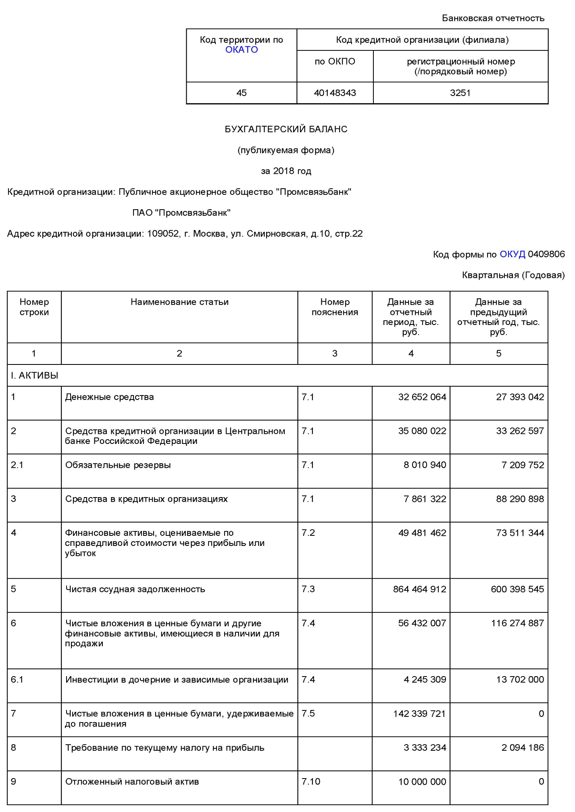
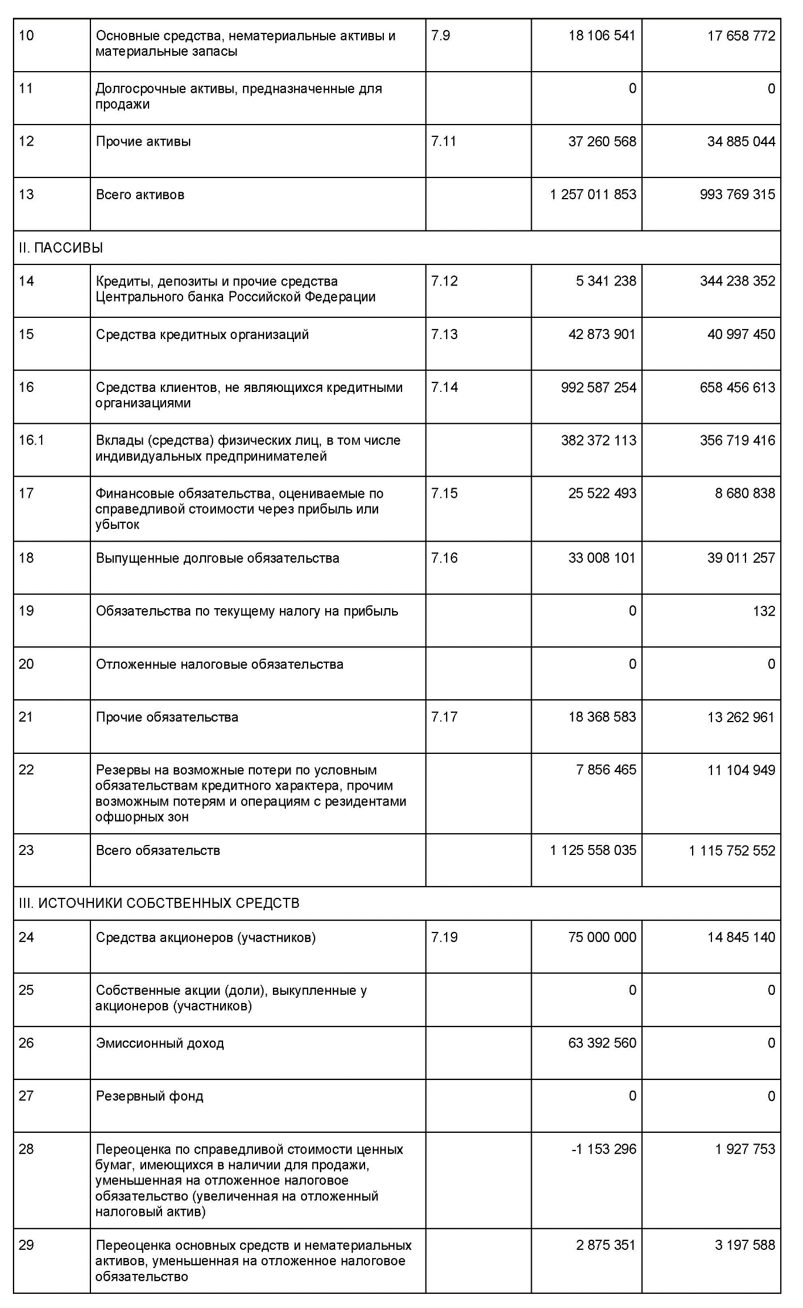
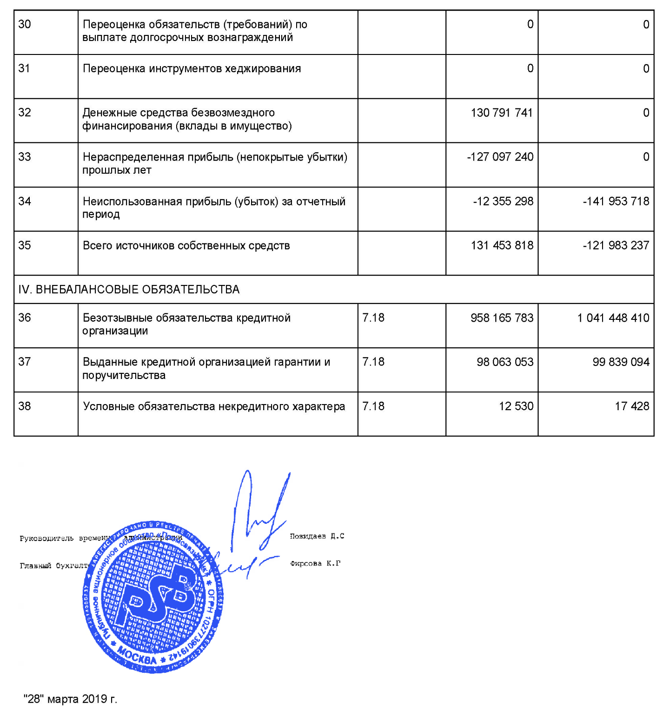
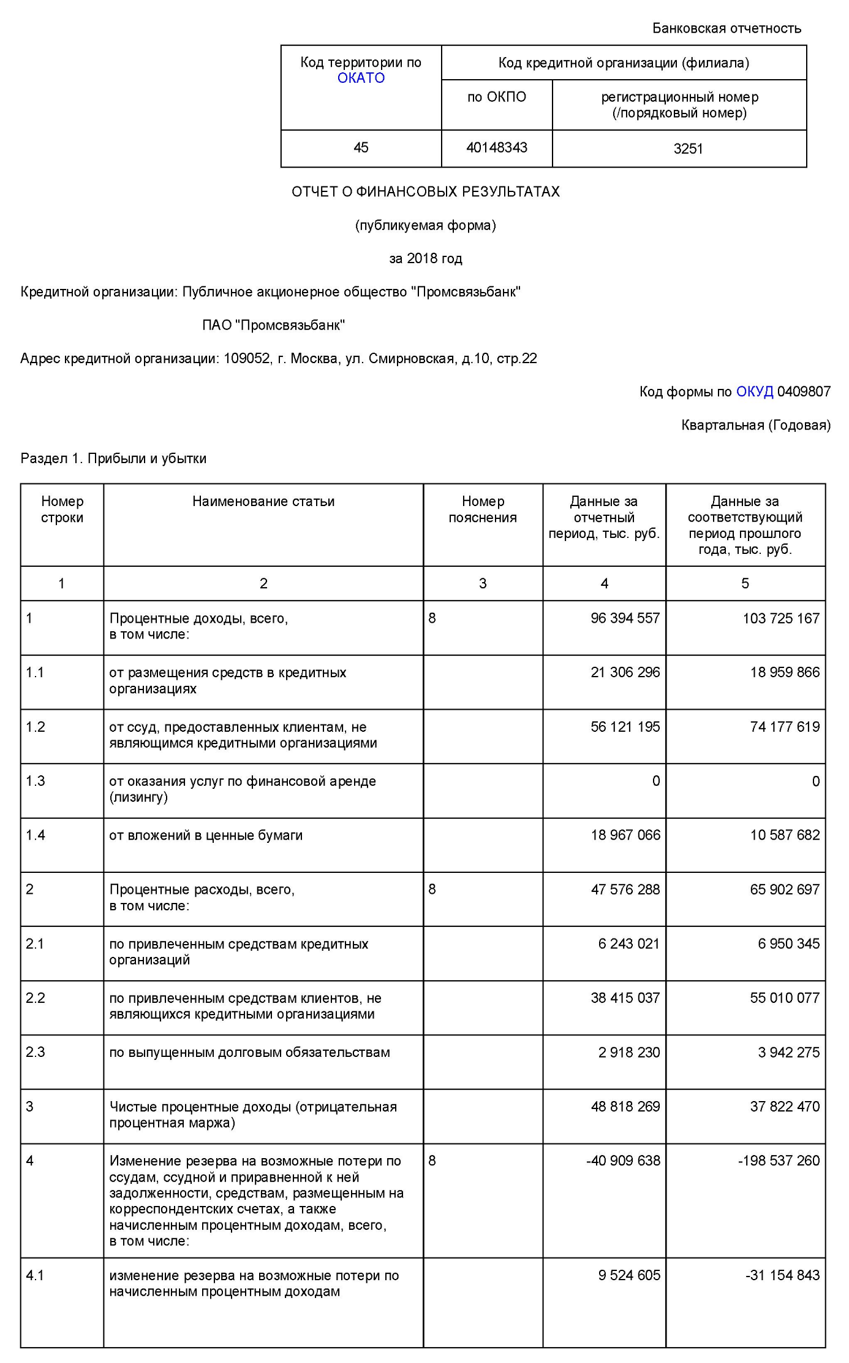
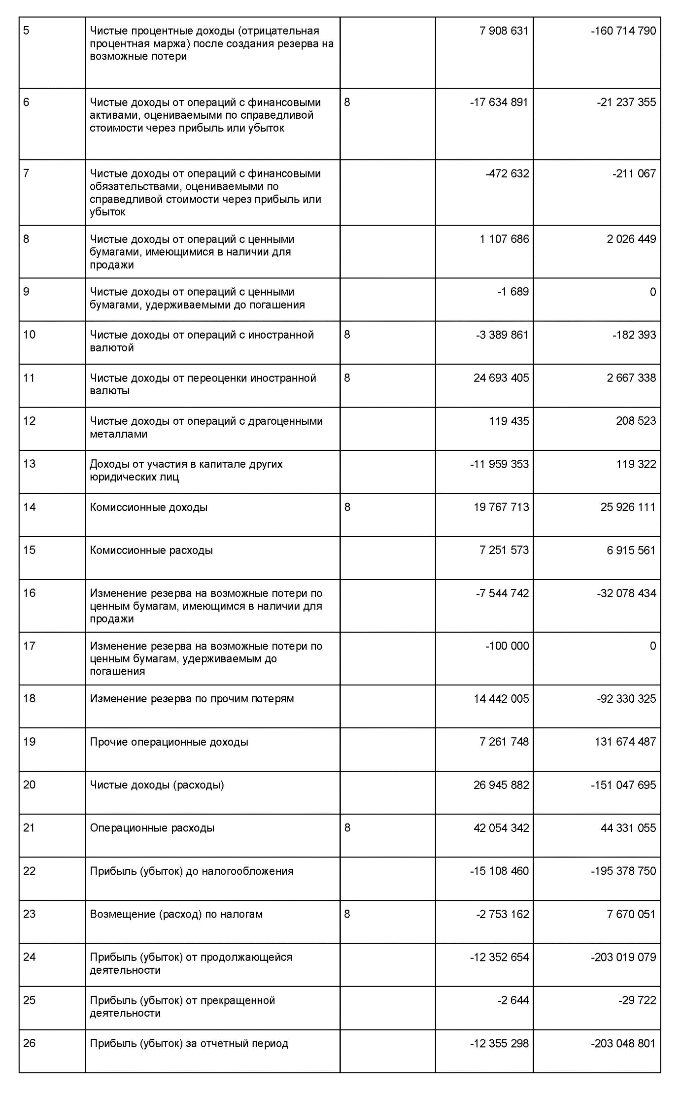
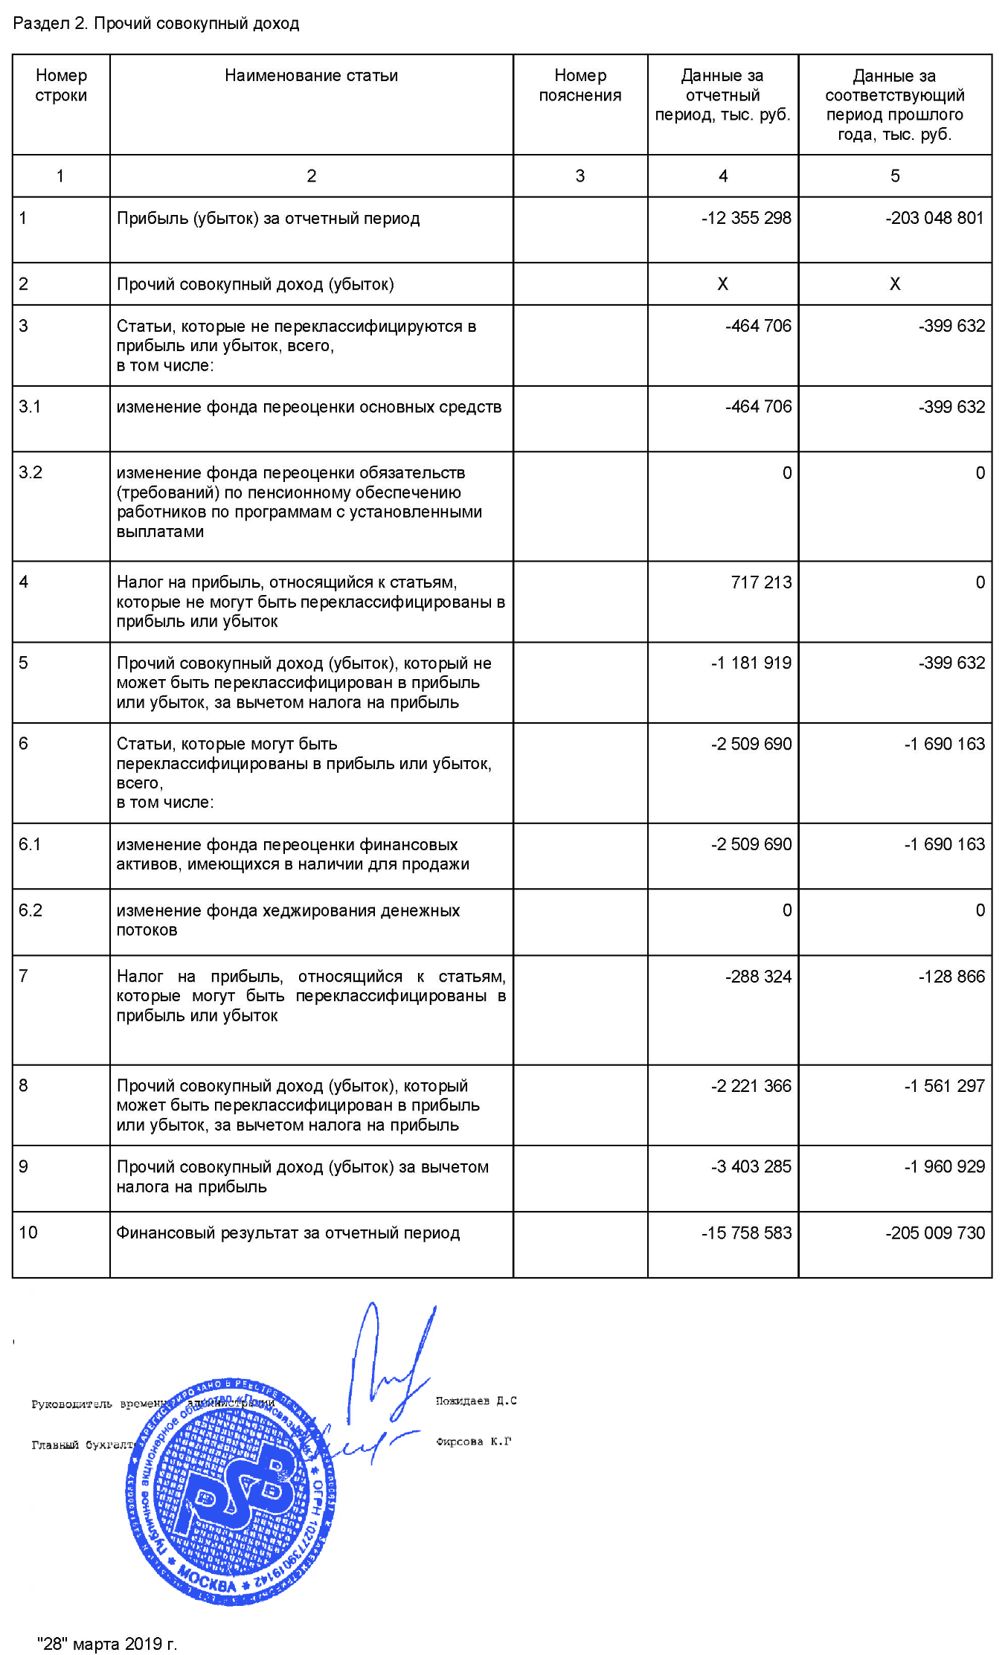
Приложение Б
Годовая бухгалтерская отчетность за 2017 год

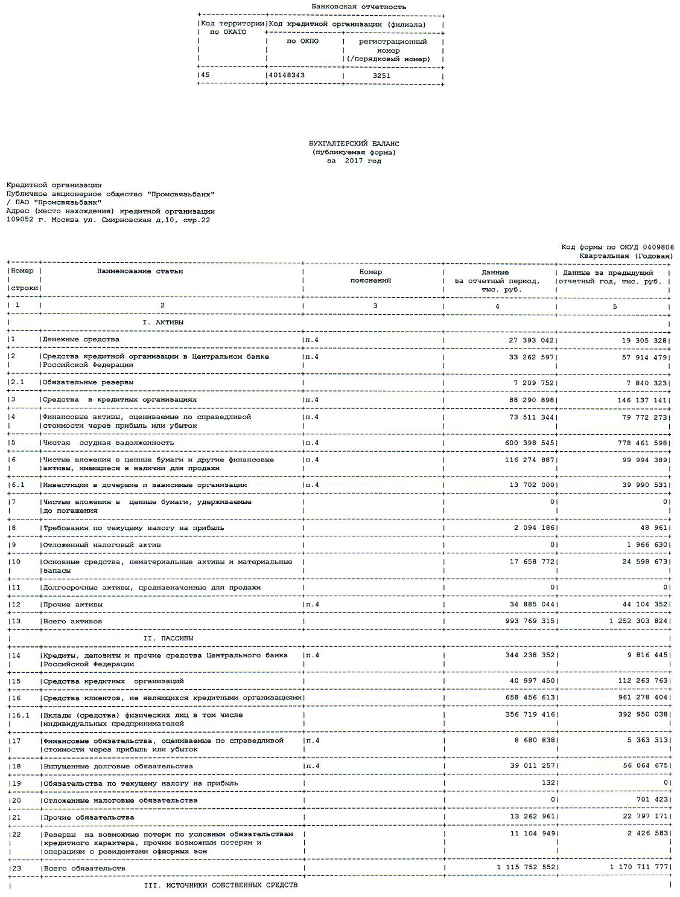

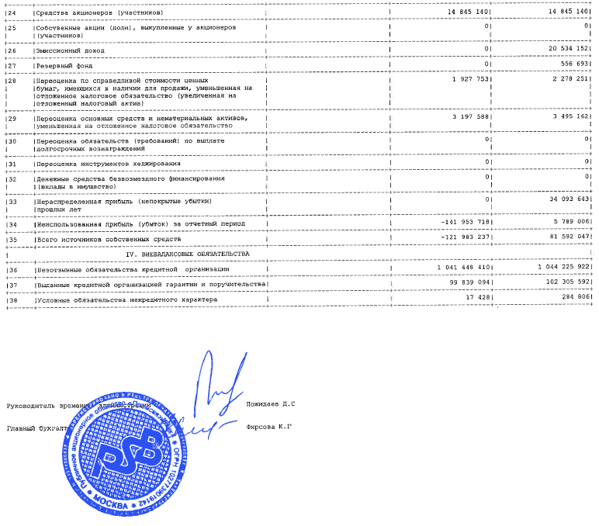
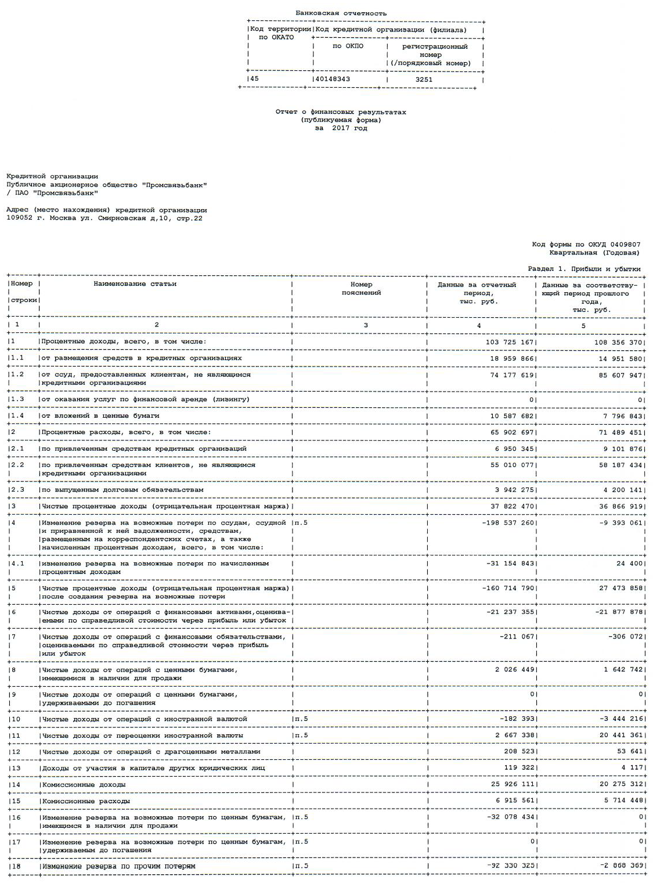
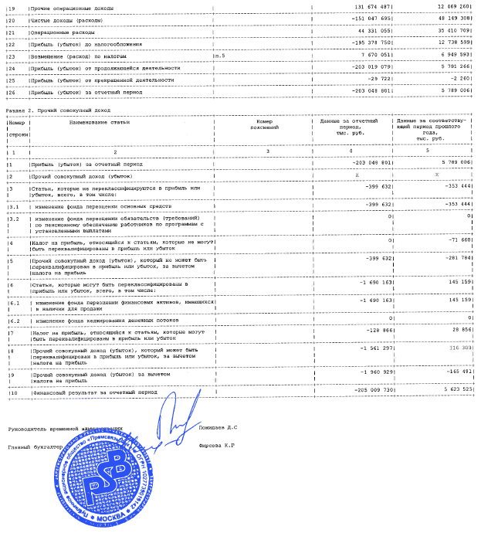

Приложение В
Годовая бухгалтерская отчетность за 2016 г.
